Сегодня, в рубрике «Рассказывает логопед - дефектолог» мы поговорим о том, почему ребенок не повторяет.
Если ребенок не повторяет, это не упрямство. Это отсутствие механизма подражания.
Когда ребенок не повторяет, взрослые часто усиливают давление: «Скажи! Повтори! Ну давай!». И получают еще больший отказ.
Подражание – это не «послушание». Это навык мозга: увидеть→
Удержать → воспроизвести. Если этот мостик не построен, слова не удержатся. Сначала строим подражание на действиях и мимике, только потом – на звуках.
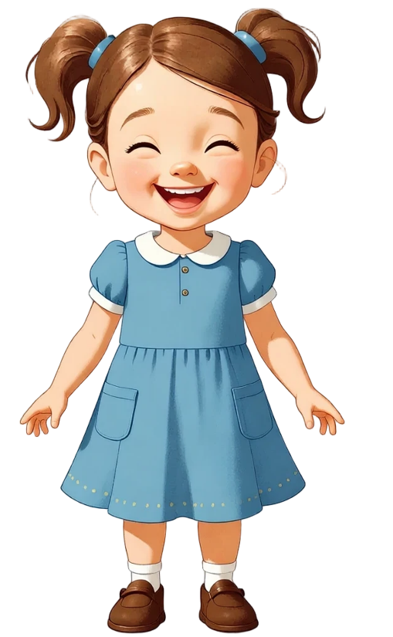

Игры:
- «Зеркало» (мимика)

Что нужно: зеркало или просто лицо взрослого. Как играть: делаете одно выражение (улыбка, надутые щеки, «удивление») и ждете 2-3 секунды. Подсказка: помогите руками показать щеки или губы. Что формируем: имитацию, артикуляционную готовность без «гимнастики».
- «Повтори движение» (крупная моторика)
Как играть: хлопок → топ → хлопок. Потом «руки вверх» → «руки вниз». Держите ритм и радость.
Что формируем: координацию, ритм, переключение – важные кирпичики для речи.
- «Сделай как я с предметом» (точность)
Что нужно: кубики. Как играть: «положи на» → «сними» → «поставь рядом». Один шаг – один успех. Что формируем: подражание, понимание, контроль действий.

